新版本天天聊服务器

设计方案



Huawei Technologies Co., Ltd.
All rights reserved.

Revision record 修订记录
Date  日期 | Revision Version  修订  版本 | CR ID / Defect ID  CR号 | Section Number  修改  章节 | Change Description  修改描述 | Author  作者
2014.3.29 | V1.0 |  |  | 初稿 | 谭江龙/210599
2014.4.02 | V1.1 |  |  | 增加接口部分描述 | 谭江龙/210599
2014.4.03 | V1.2 |  | 8 | 增加圈子头像流程，及接口说明 | 谭江龙/210599
2014.4.08 | V1.3 |  |  | 1.补充圈子置顶、消息提醒方案  2. 修改天天聊号次数限制设置为0（不容许修改） | 谭江龙/210599
2014.4.28 | V1.4 |  |  | 1. 补充在线表情、启动界面方案 | 谭江龙/210599
2014.5.04 | V1.5 |  |  | 1. 补充发送个人名片  2. 修改老版本互通方案  3. 增加订阅新闻类消息方案 | 谭江龙/210599
2014.5.16 | V1.6 |  |  | 1. 细化老版本互通方案 | 谭江龙/210599
2014.5.27 | V1.7 |  |  | 6. 增加名片变化通知流程 | 谭江龙/210599

Content Index
1 系统概述 6
1.1 背景 6
1.2 范围 6
1.3 约束 6
2 系统架构 7
2.1 系统上下文 7
3 注册 7
3.1 功能概述 7
3.2 运行概念 8
3.3 流程说明 8
3.4 接口说明 9
4 好友功能 10
5 关键字效果功能 10
5.1 功能概述 10
5.2 运行概念 11
5.3 接口说明 11
6 名片功能 11
6.1 功能概述 11
6.2 运行概念 12
6.3 流程说明 13
6.4 接口说明 14
7 我的账号 14
7.1 功能概述 14
7.2 运行概念 14
7.3 流程说明 15
7.4 接口说明 15
8 群聊 15
8.1 功能概述 15
8.2 运行概念 16
8.3 接口说明 17
9 搜索 18
9.1 功能概述 18
9.2 运行概念 18
9.3 流程说明 18
9.4 接口说明 18
10 音视频通话 18
10.1 功能概述 18
10.2 接口说明 19
11 老版本天天聊客户端互通 19
11.1 功能概述 19
11.2 运行概念 20
11.3 流程说明 20
11.4 接口说明 21
12 新闻类消息功能 21
12.1 功能概述 21
12.2 运行概念 21
12.3 接口说明 21
13 启动界面 22
13.1 功能概述 22
13.2 运行概念 22
13.3 流程说明 22
13.4 接口说明 22
14 在线表情 22
14.1 功能概述 22
14.2 运行概念 23
14.3 流程说明 23
14.4 接口说明 23

List of abbreviations 缩略语清单：
Abbreviations缩略语 | Full spelling 英文全名 | Chinese explanation 中文解释
UP | User Profile | 统一账号平台
CMS | Contact Match Server | 通讯录匹配服务器
MQ | Message Queue | 消息队列
cid | communication Id | 通信id,联系方式与cid是一一对应关系
uid | User id | 用户id(华为账号)

系统概述

背景
在天天聊新的规划和发展发现下，天天聊不再专注于与原生短彩信的融合，而是专注于社交功能。基于手机通讯录拓展人与人之间的关系，在关系基础之上进行各种社交活动：聊天、音视频通话、朋友圈等。本方案是新天天聊的首期版本访问，完成人与人关系的建立，实现基本的社交功能：聊天。

范围
本次方案仅描述与现网版本有差异的方案，已有方案不重复描述。

约束
本方案基于需兼容老版本进行设计和开发。

系统架构

系统上下文
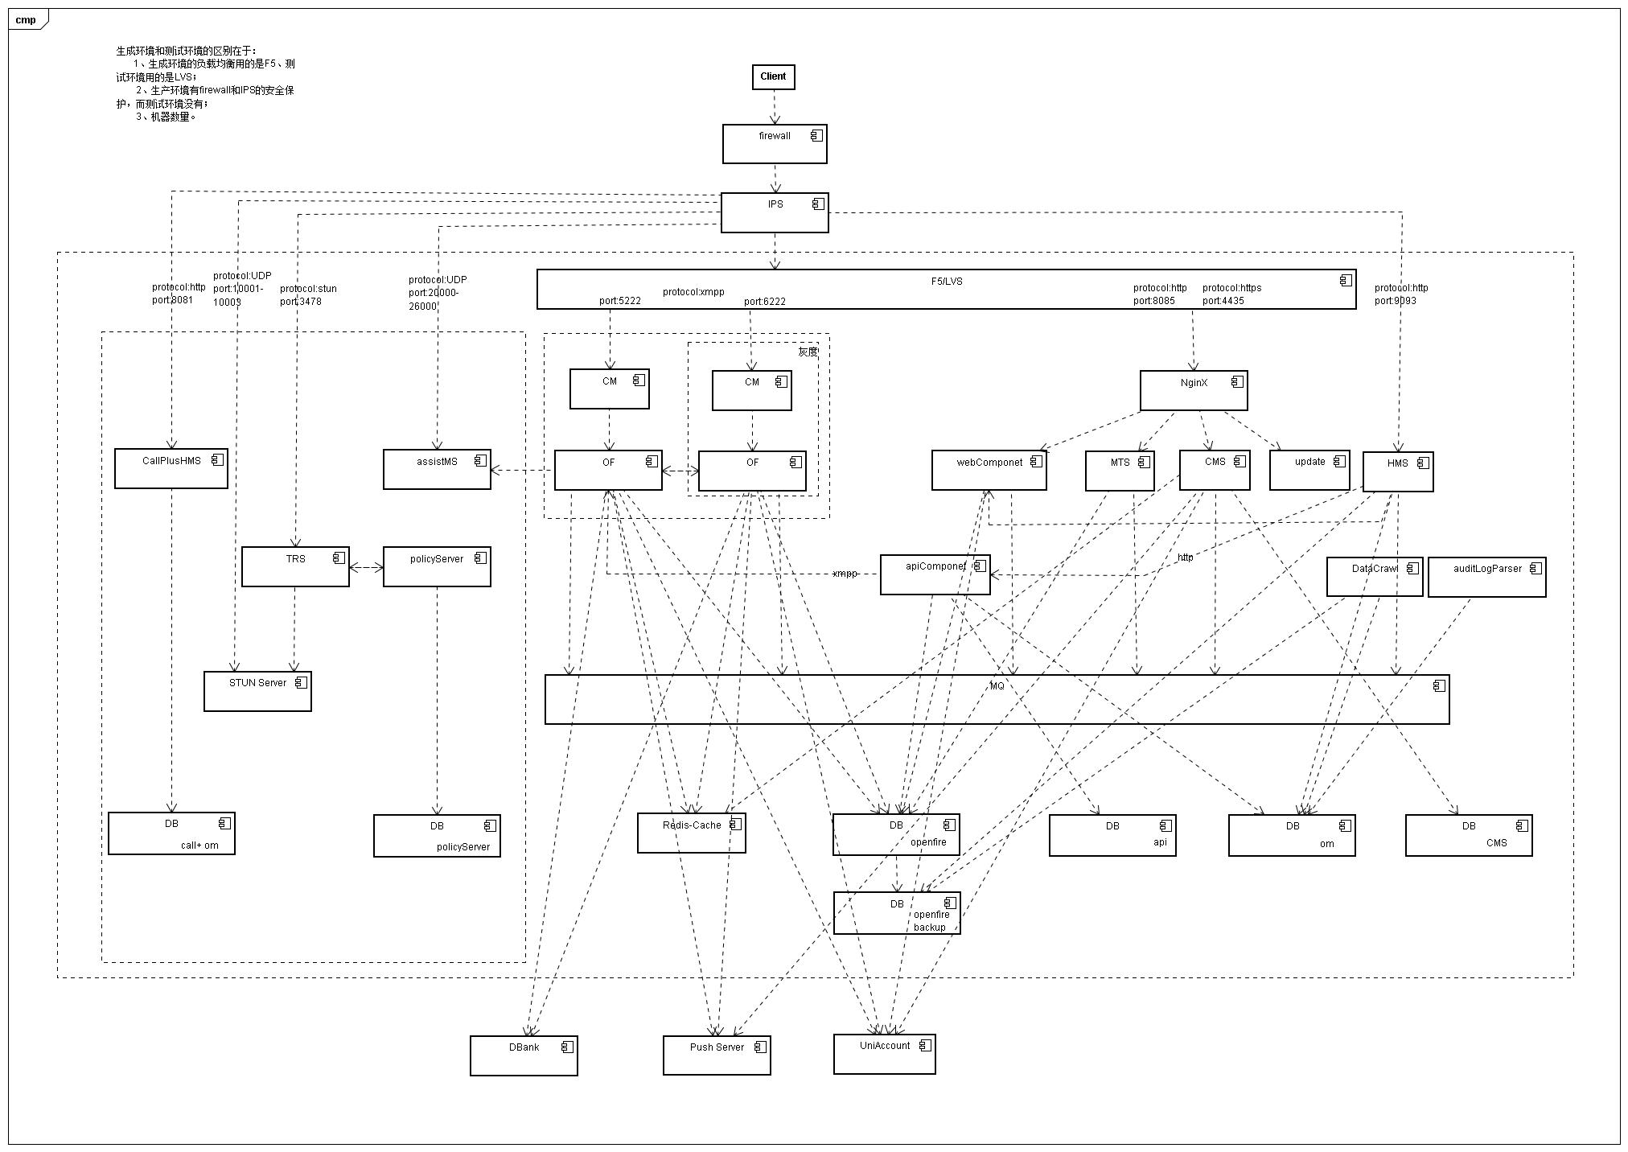

注册

功能概述
天天聊客户端老版本未使用华为账号作为用户账号，仅支持通过上行短信验证方式将手机号码作为用户账号开通。新版本天天聊客户端需支持华为账号注册和登录。
对于服务器来说，客户端都是使用serviceToken来登陆，对外接口不变。

运行概念
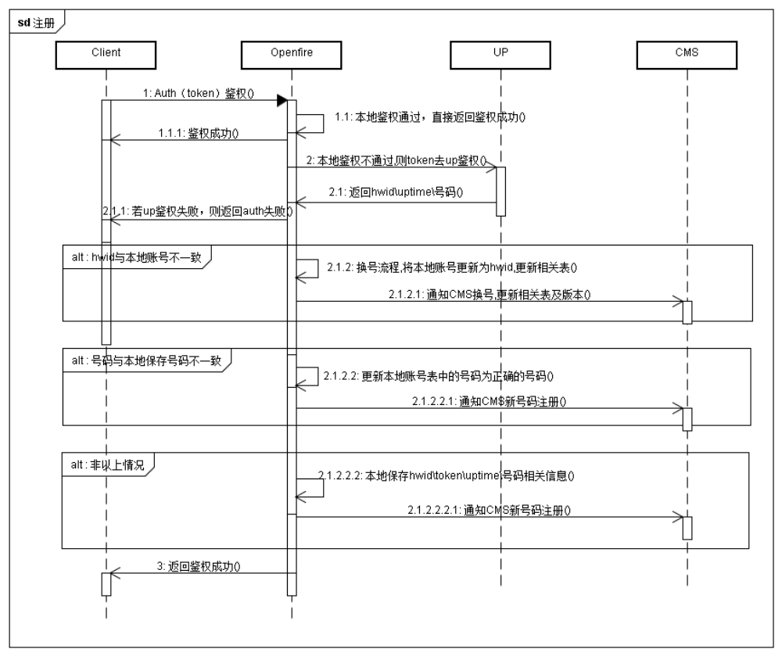

流程说明
Openfire逻辑：
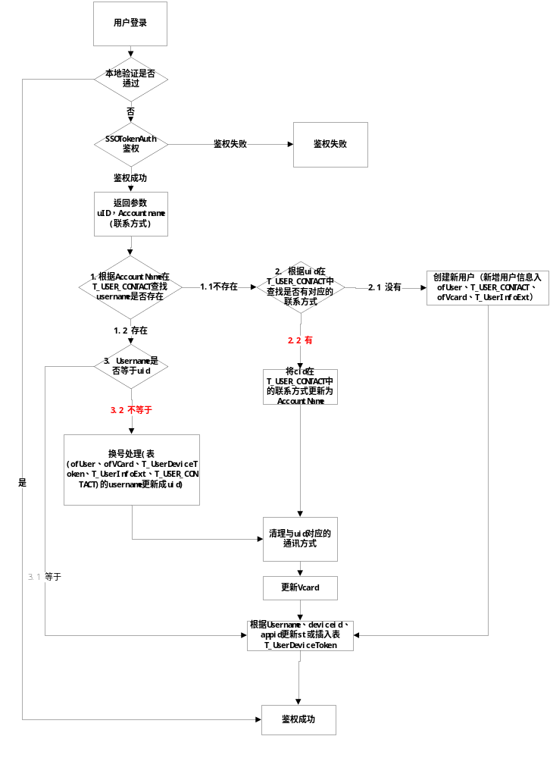

接口说明
接口不变，请参考《HoTalk接口说明书(V1.97).doc》中的6.5.简化登录接口(auth)。

好友功能
参见《新版本CMS设计方案_V1.0.doc》

关键字效果功能

功能概述
天天聊支持设定一定的文本消息集合，当用户在聊天过程中发送列表中的文本消息时能够产生各种效果；
这类消息大致可以分为两种：
- 敏感信息。当输入的文本中包含银行卡、账号、转账关键字的时候，需要提醒用户确认对方身份，保证资金安全；服务器进行匹配。
- 祝福类信息。当用户输入生日快乐、节日快乐等关键字时，界面上能产生一些喜庆效果；客户端进行匹配。
第一期先手动数据库数据配置项，后续增加支持页面关键字和效果后台动态配置。

运行概念
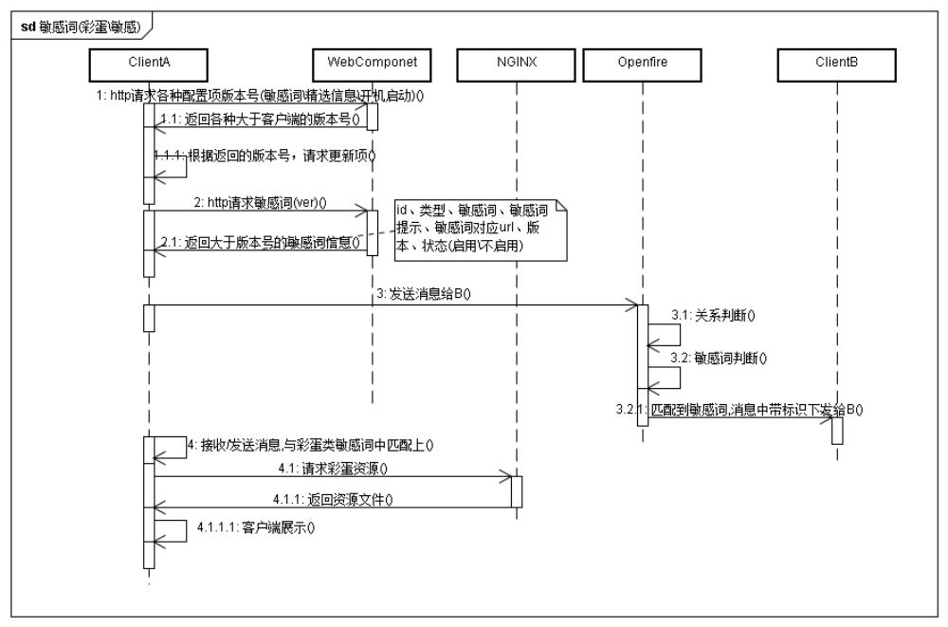

接口说明
参考《HoTalk接口说明书(V1.97).doc》中的
14.21. 检测版本号是否有更新
14.20. 获取敏感词信息、
9.1. attr属性。
多媒体资源使用http://m.hotalk.com/staticfile/caidan/1.gif格式链接直接获取。

名片功能

功能概述
差异有：
1. 增加天天聊号，支持用户搜索
2. 减少不必要的名片信息(为了支持老版本，可以继续保持不变，客户端进行修改)
3. 名片信息权限放开
4. 名片二维码（二维码由客户端生成，客户端扫描二维码后，根据得到的信息来请求服务器）;
5. 发送个人名片信息时只携带jid信息，客户端根据jid获取名片。

运行概念
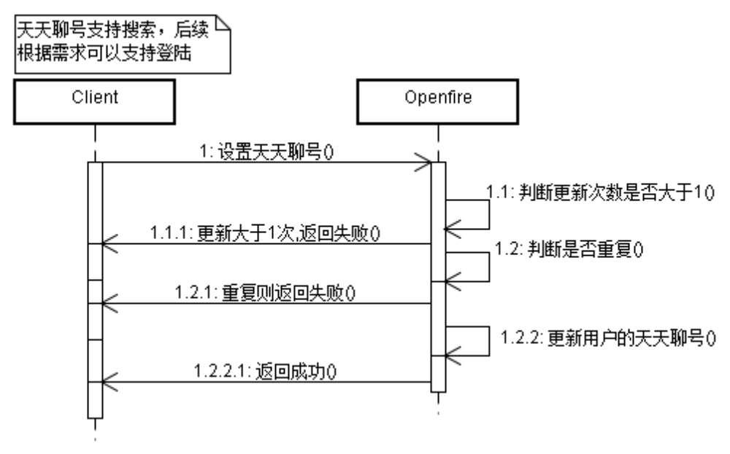
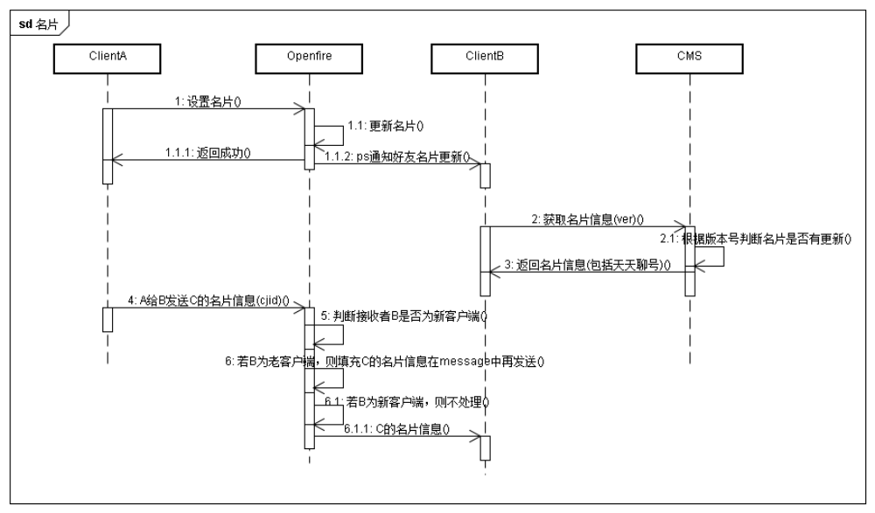
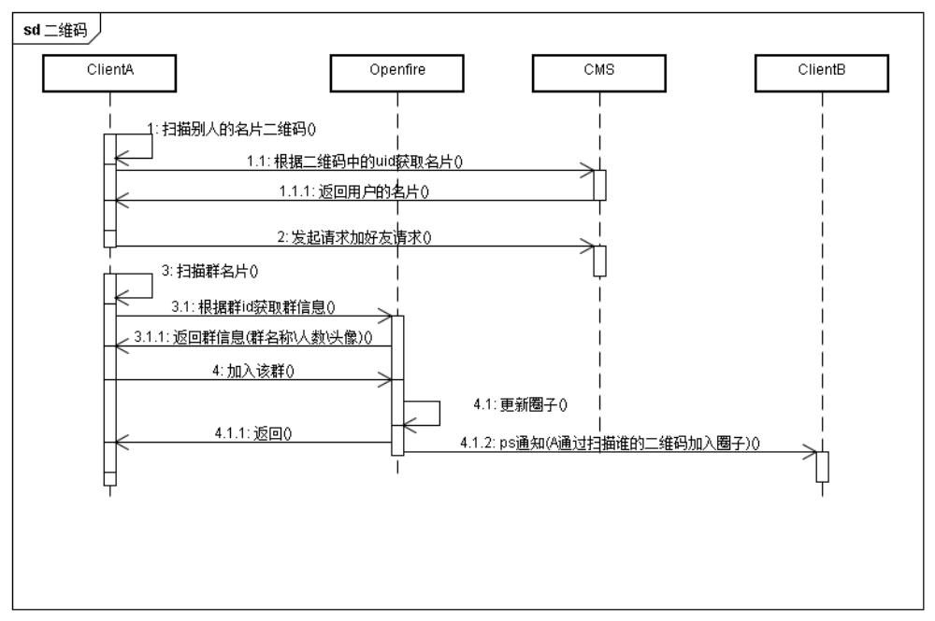
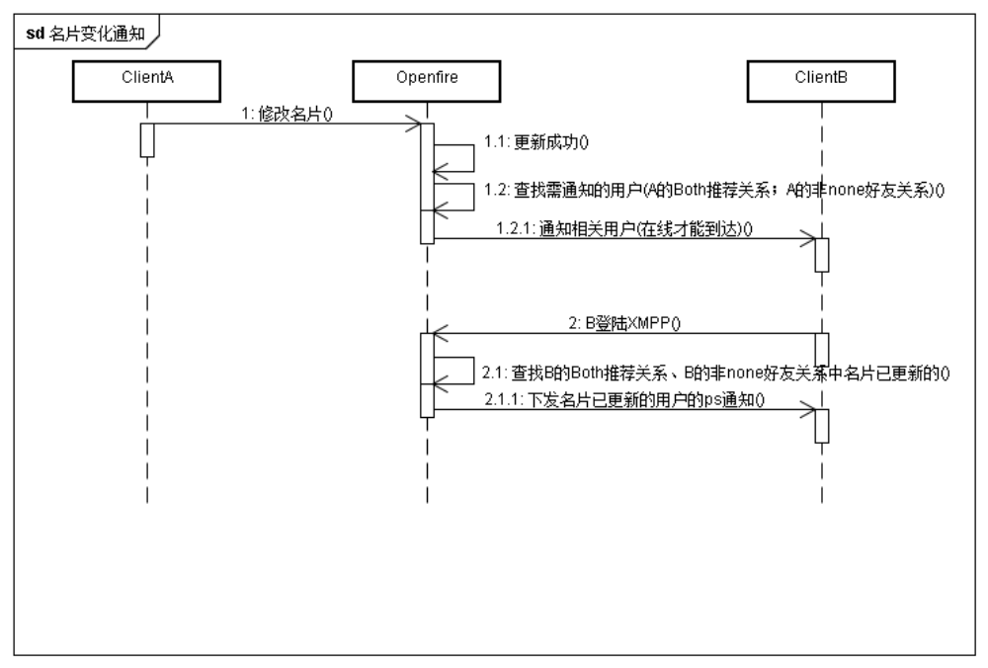

流程说明
天天聊号码与绑定手机都会影响用户的名片版本号更新，从而会推送ps给客户端。
修改天天聊号的限制设置为0，暂不支持修改。

接口说明
参考《HoTalk接口说明书(V1.97).doc》中的
7.2.更新个人信息接口（天天聊号、绑定号码）、
10.11. 名片发送；
参考《Contact Match Server接口说明_V2.4.doc》中的
3.5. 获取用户个人名片；

我的账号

功能概述
展示用户的所有账号信息。
Email注册用户，可以绑定手机号码，用于其它用户推荐。

运行概念
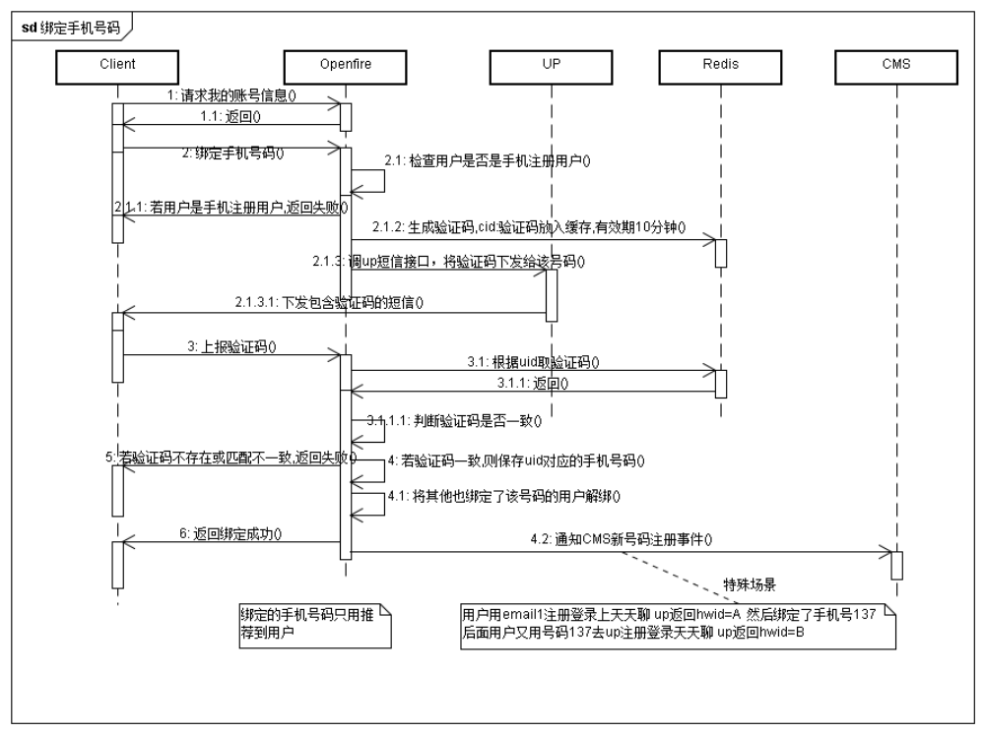

流程说明
天天聊号码与绑定手机都会影响用户的名片版本号更新，从而会推送ps给客户端。
解绑时CMS不需要删除之前生成过的推荐信息，只保证后续不再产生新的推荐即可。。

接口说明
参考《HoTalk接口说明书(V1.97).doc》中的7.1. 客户端查询个人信息接口（天天聊号、绑定的号码）、7.2. 更新个人信息接口（天天聊号、绑定号码）。

群聊

功能概述
天天聊老版本仅支持被动加入群，无法主动请求加入群。新版本通过扫描二维码申请加入群。
差异有：
1. 不支持非天天聊用户加入圈子，光耀备注：不做更改，兼容老版本。
2. ps通知支持离线(改圈子名称等操作)，光耀备注：离线ps，要带上时间。
注：不保证ps通知的绝对可靠性
3. 群头像（使用客户端现有规则生成），规则：取前三个有头像的成员头像，和最后一个有头像的成员头像合成群聊头像；
4. 支持二维码。

运行概念
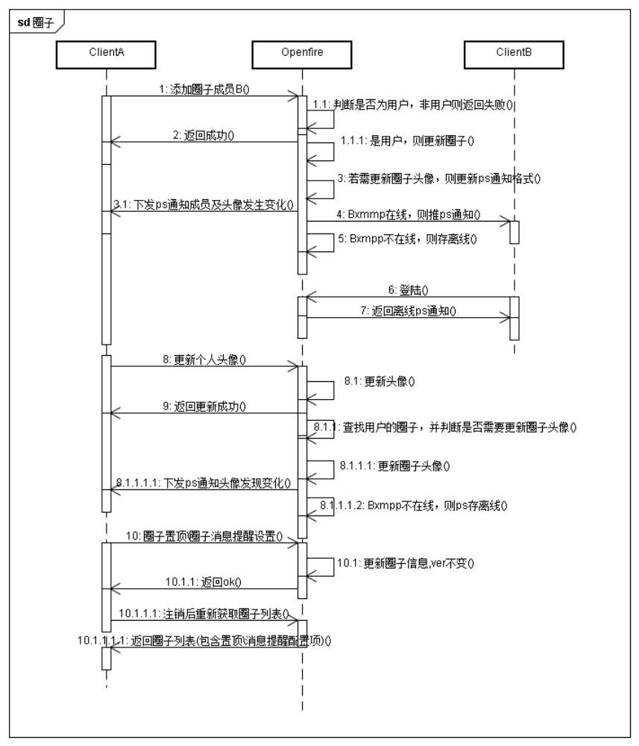
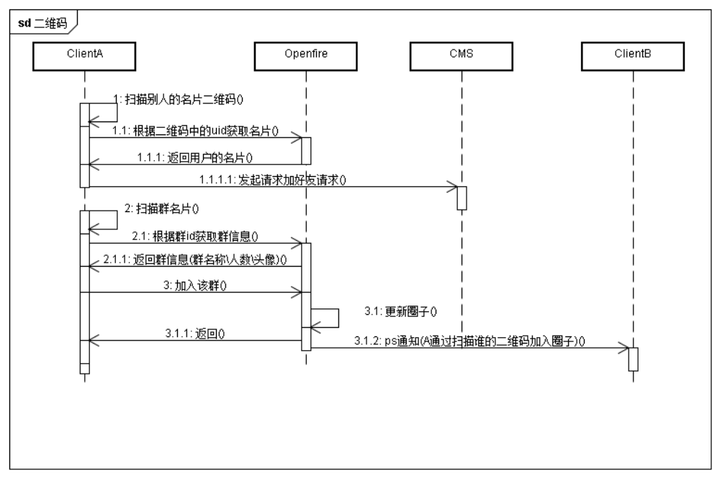
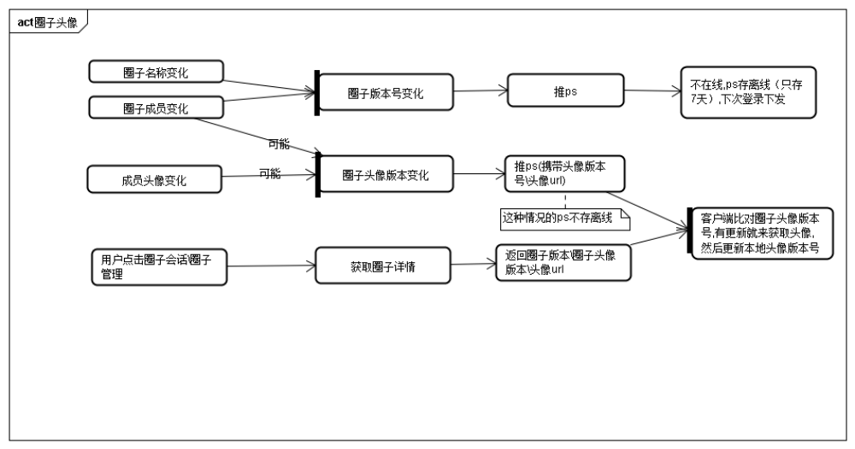
圈子头像生成:Openfire将需要的个人头像通过mq传给MTS,MTS合成图片保存后,返回路径给Openfire,openfire再入库发ps.

接口说明
参考《HoTalk接口说明书(V1.97).doc》中的
11.4. 在群聊中添加Owner(增加邀请者\事件类型)、
11.7. Owner列表变动通知(增加邀请者\事件类型)、
11.9. 查询群聊信息接口（增加圈子头像版本号，头像url）、
11.14. 圈子头像变动通知、
11.3. 查询群聊Owner列表（增加圈子头像版本号，头像url）、
11.9. 查询群聊信息接口（增加圈子置顶\消息提醒配置）、
11.10. 修改群聊名称接口（增加圈子置顶\消息提醒配置）。

搜索

功能概述
支持按天天聊号、电话号码、Email搜索用户，精确匹配。

运行概念
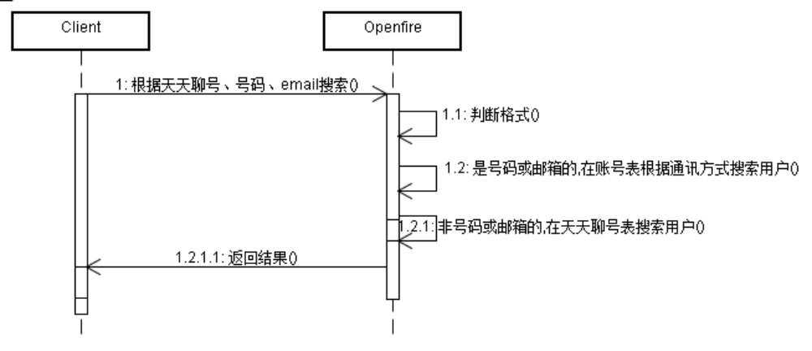

流程说明

接口说明
参考《HoTalk接口说明书(V1.98).doc》中的8.18 根据号码\邮箱\天天聊号搜索用户。

音视频通话

功能概述
天天聊集成之前的call+功能，支持音视频通话。新版本天天聊使用1001特性，其中1000标识具备音视频能力。
服务器的改动点：
1. 支持1000特性的用户走jingle信令；
2. 支持appid为新版本天天聊的用户使用call+的push接口;
3. jingle信令session的匹配规则为：发送者onlineFeature与接收者onlineFeature相与，再与支持音视频能力的feature相与，结果要为非0；
4. 所有相关缓存的feature关键字使用int类型。
对客户端接口定义保持与call+一致。

接口说明
接口不变，请参考《Phone+ Jingle Protocol V100R001C01 协议定义(V1.08).doc》

老版本天天聊客户端互通

功能概述
老版本天天聊客户端无法验证好友，如果基于好友关系才能发消息，即使新客户端能够请求加为好友，但老版本无法验证，所以需要能自动确认验证好友；

运行概念
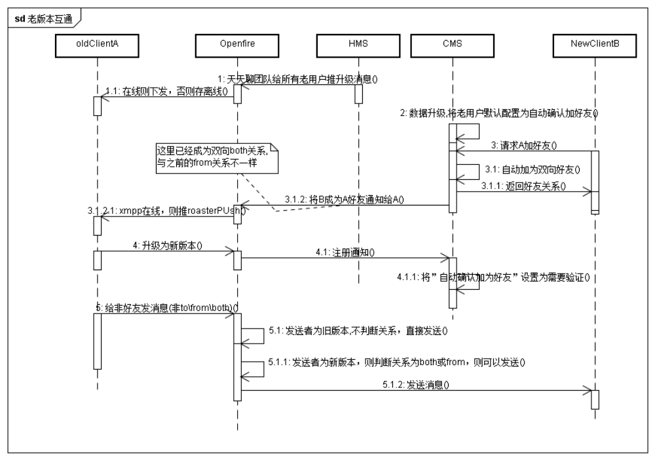

流程说明
- 系统消息推送提示升级
运营平台上，利用天天聊团队给老客户端推送系统消息，提示用户有重要升级；
- 好友验证策略说明：
a、数据库用户的好友策略默认为需要验证；
b、首先进行数据升级，将老用户的好友策略设置为自动确认加为好友；
c、Openfire收到用户激活事件，若该用户为旧版本，则通知CMS，CMS将更新该用户的好友策略为不需验证；
d、of: 用户auth时发现旧版本-->新版本时通知CMS，CMS则更新好友策略为需要验证,并且此时CMS将该用户的both推荐关系迁移为正式好友关系。
- 老客户端发消息
发送消息，由服务器做判断，若发送者是老客户端则直接发送;若是新客户端,则需判断用户关系为both或from才可以发送。

接口说明
参考《HoTalk接口说明书(V1.97).doc》中的10.3.状态报告(增加由于关系限制,未发送消息的状态报告)。

新闻类消息功能

功能概述
后台功能打算使用营销平台已有功能进行扩展，后续了解营销平台的功能后再考虑这部分实现；

运行概念
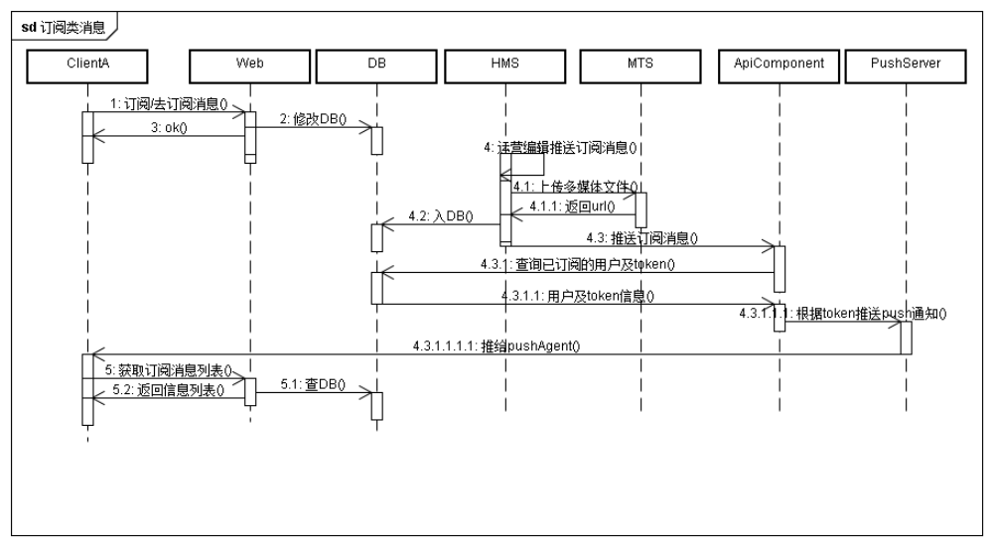
其中5.获取订阅消息列表时，根据版本号获取，若消息列表数超过系统配置的最大值，则返回最大值条数的消息列表。

接口说明
参考《HoTalk接口说明书(V1.99).doc》
14.25. 订阅/去订阅新闻类消息
14.26. 获取订阅消息的内容列表

启动界面

功能概述
天天聊启动界面支持服务器配置，可以配置不同的形式，比如：图片、音乐、游戏等，也可以配置不显示启动界面；

运行概念
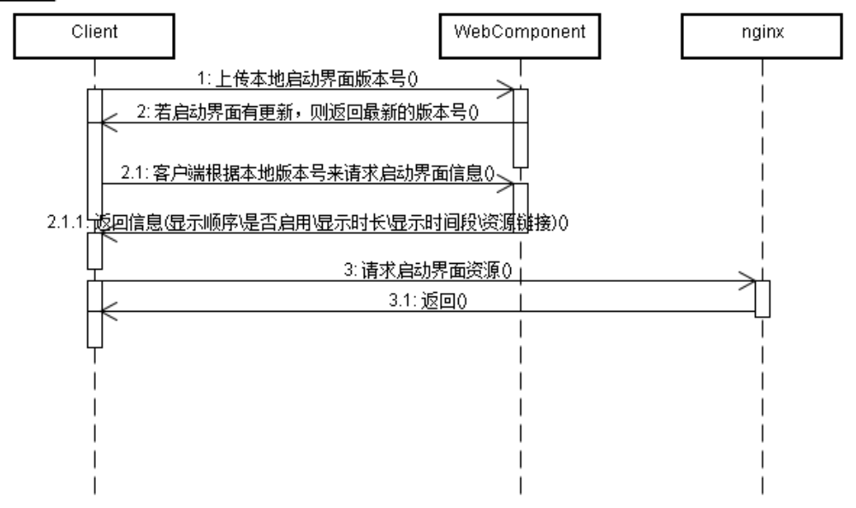

流程说明

接口说明
参考《HoTalk接口说明书(V1.98).doc》中的
14.21. 检测版本号是否有更新、14.22. 获取启动界面信息。
多媒体资源使用http://m.hotalk.com/staticfile/boot/1.gif格式链接直接获取。

在线表情

功能概述
天天聊后续会支持在线表情，能够动态的在服务器配置表情，客户端可查询最新表情；甚至后续可能会支持付费表情；

运行概念
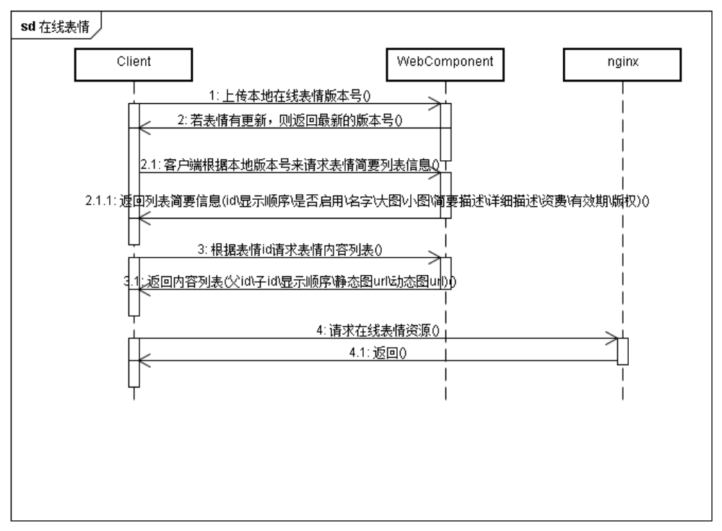

流程说明

接口说明
参考《HoTalk接口说明书(V1.98).doc》中的
14.21. 检测版本号是否有更新、
14.23. 获取在线表情列表简介信息
14.24. 获取在线表情具体内容信息。
多媒体资源使用http://m.hotalk.com/staticfile/face/1/1.gif格式链接直接获取。

